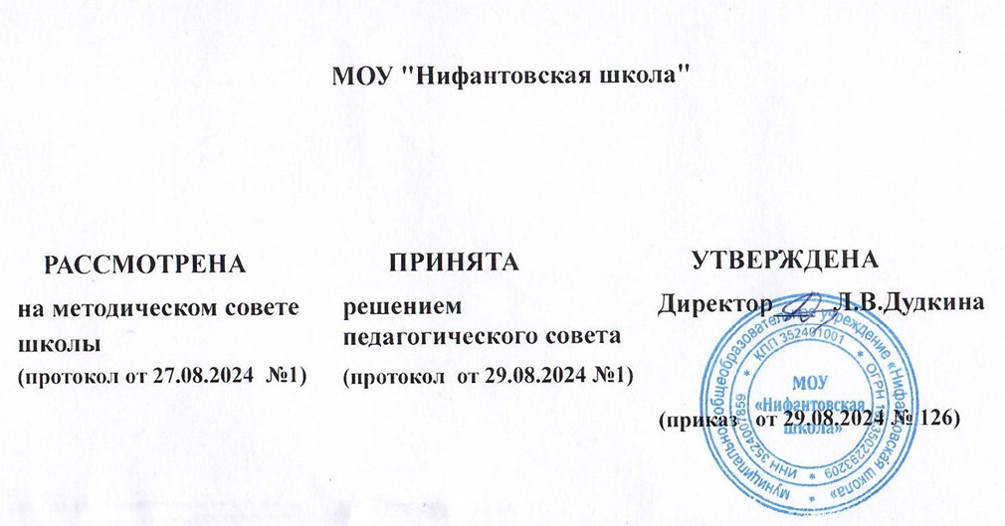

**Работа (план) школьного спортивного клуба**

**на 2024/2025 учебный год**

***Цель***: создание условий для массовых занятий физической культурой и спортом и

вовлечение наибольшего количества обучающихся в систематический процесс

физического и спортивного совершенствования

***Задачи:***

1. реализация дополнительных общеобразовательных общеразвивающих программ

физкультурно-спортивной направленности;

1. вовлечение учащихся в систематические занятия физической культурой и спортом;
2. проведение школьных спортивно-массовых мероприятий и соревнований по

направлениям;

1. комплектование и подготовка команд учащихся для участия в муниципальных,

региональных и всероссийских соревнованиях;

1. пропаганда здорового образа жизни, личностных и общественных ценностей физической культуры и спорта;
2. комплектование и подготовка учащихся к ВФСК «Готов к труду и обороне»;
3. развитие волонтерского движения, содействие формированию у учащихся социально-позитивных потребностей и установок на здоровый образ жизни

**№** **Мероприятия** **Сроки** **Ответственные п\п**

**Спортивно - массовые мероприятия**

Туристический слёт (1-11 классы)

Школьная олимпиада по физической культуре

Сентября

Сентябрь

Рук. ШСК Совет клуба Учителя физической культуры

Рук. ШСК Совет клуба Учителя физической культуры

Соревнования велосипедистов колесо»

Кросс Нации

«Безопасное Сентябрь

Сентябрь

Специалист УО Учителя физической культуры Специалист УО

Рук. ШСК Совет клуба Учителя физической культуры

Легкоатлетический кросс «Золотая осень»

Соревнования по шашкам (в течение года)

Сдача норм ГТО

Товарищеские встречи по волейболу (9-11) класс.

Школьные соревнования по баскетболу (5-8классы)

Школьные соревнования по баскетболу (9-11 классы)

Сентябрь

Сентябрь

Сентябрь

Октябрь

Октябрь

Октябрь

Октябрь

Специалист УО Рук. ШСК Совет клуба Учителя

физической культуры Специалист УО Педагог ДО

Специалист УО Учителя физической культуры Совет клуба Специалист УО Учителя физической культуры Совет клуба

Рук. ШСК Совет клуба Учителя физической культуры Специалист УО Учителя физической культуры Специалист УО Учителя физической культуры Специалисты ГТО

Совет клуба

Учителя

Октябрь Школьные состязания «Веселые старты»

(учащиеся 1-4 классы)

физической культуры Рук. ШСК Совет клуба Учителя физической

культуры

День здоровья игровая программа «Путешествие в страну спорта»

Военное троеборье (9-11 кл)

Сдача норм ГТО для 1 класса “Крошка ГТОшка”

Школьные соревнования по “Пионерболу” (5-6 кл)

Подвижные игры «Веселые старты» 1-4 кл

Соревнования допризывной молодежи

Соревнования по шахматам (9-11)

Сдача норм ГТО

Военно-прикладное многоборье

Ноябрь

Ноября

Ноябрь

Ноябрь

Ноябрь

Декабрь

Декабрь

Декабрь

Декабрь

Рук. ШСК Совет клуба Учителя физической культуры

Специалист УО Совет клуба Специалисты ГТО

Совет клуба Учителя физической культуры

Рук. ШСК Совет клуба Учителя физической культуры

Специалист УО Учителя физической культуры Специалист УО Совет клуба Специалист УО Педагог ДО Специалисты ГТО

Совет клуба Учителя физической культуры

Специалист УО Учителя физической культуры

Первенство по лыжным гонкам на приз Деда Декабрь Специалисты спортивной

Мороза

Новогодние старты “Соревнуемся с дедом

школы Рук. ШСК Учителя

физической культуры

Декабрь Рук. ШСК

Морозом”(1-11), Совет клуба

Каникулы с ГТО Январь

Лично-командное первенство школы по дартсу Январь «Точный и меткий»

ШСЛ Лыжные гонки Январь

Специалисты ГТО

Совет клуба Учителя физической культуры Рук. ШСК Совет клуба

Специалист УО Совет клуба Учителя физической

культуры

ШПСИ Соревнования по футболу(учащиеся 5- Январь 7кл.)

Специалисты ГТО

Совет клуба Учителя физической

культуры

Зимний полиатлон (учащиеся 7-11 кл.)

Соревнования допризывной молодежи (учащиеся 9-11 кл.)

Соревнования по волейболу (юноши7-11 кл.)

Подготовка к школьному конкурс «Смотр строя и песни» 1-11 классы

Февраль

Февраль

Февраль

Февраль-май

Специалист УО Совет клуба Учителя физической культуры

Специалист УО Совет клуба Учителя физической культуры

Специалист УО Совет клуба Учителя физической культуры

Рук. ШСК Совет клуба Учителя

физической культуры

Спортивно-развлекательный конкурс «Вперед, Февраль

мальчишки!» (1-4 классы)

Специалист УО Совет клуба Учителя физической культуры

Спортивно-развлекательный конкурс «Вперед, Февраль

мальчишки!»

Рук. ШСК

Совет клуба

Лыжня России - 2025

ШПСИ Соревнования по тег-регби (учащиеся 5-7кл.)

Первенство школы по настольному теннису

Первенство школы по волейболу (8-11 классы

Сдача норм ГТО

День здоровья «Спортивный выходной»

Февраль

Март

Март

Март

Декабрь

Апрель

Рук. ШСК Совет клуба Учителя физической культуры

Специалист УО Учителя физической культуры

Рук. ШСК Совет клуба

Рук. ШСК Совет клуба Специалисты ГТО

Совет клуба Учителя физической культуры

Рук. ШСК Совет клуба

Рук. ШСК Совет клуба

В/п игра «Зарница»

Военно-историческая игра «Герои России»

Легкоатлетическая эстафета, посвящённая 9 мая

Апрель Специалист УО Совет клуба

Апрель Рук. ШСК Совет клуба

Май Специалист УО Совет клуба Учителя

физической

культуры Спортивный конкурс «Папа, мама, я - спортивная Май Рук. ШСК семья» 1-9 классы, посвящённый к Совет клуба

Международному дню семьи

Спартакиада допризывной молодежи

Соревнования по легкой атлетике

Школьное первенство по мини-футболу (3-4, 5-6, 7-8 классы)

Пропаганда и проведение классных часов по вопросам ЗОЖ

Май

Май

Май

в течение года

Учителя физической культуры Специалист УО Совет клуба Учителя физической культуры

Специалист УО Совет клуба Учителя физической культуры

Рук. ШСК Совет клуба Учителя физической культуры

Совет клуба Классные руководители

***Организация работы спортивных секций***

1 Баскетбол

2 Волейбол

3 Подвижные игры

4 Лыжная подготовка

в течение года по графику работы секций

в течение года по графику работы секций

в течение года по графику работы секций

в течение года по

Рук. ШСК

Совет клуба

Рук. ШСК

Совет клуба

Рук. ШСК

Совет клуба

Рук. ШСК

графику Совет клуба работы

секций

5 Настольный теннис

6 Мини-футбол

в течение года по графику работы секций

в течение года по графику работы

секций

Рук. ШСК

Совет клуба

Рук. ШСК

Совет клуба

***Информационно-пропагандистская деятельность***

1 Обновление информационного стенда по ВФСК ГТО

2 Обновление информационного стенда о деятельности ШСК.

Оформление текущей документации (таблицы соревнований, поздравления, объявления)

3

Обновление на сайте школы специального раздела, содержащего информацию по деятельности ШСК, страницы ВК.

в течение года

в течение года

в течение года

Рук. ШСК Совет клуба

Рук. ШСК .Совет клуба

Рук. ШСК Совет клуба

***Организационная – методическая деятельность***

Выбор лидеров ШСК

Планирование и организация деятельности ШСК

Создание Совета клуба

Разработка, согласование программ дополнительного образования детей физкультурно-спортивной направленности

Проведение методических мероприятий с целью обмена опытом

Проведение заседаний совета ШСК

Сентябрь

Сентябрь

Сентябрь

Август -Сентябрь

Один раз в полугодие

Один раз в

четверть

Рук. ШСК Совет клуба Рук. ШСК Совет клуба Рук. ШСК Совет клуба Рук. ШСК Совет клуба Педагоги ДО

Рук. ШСК Педагоги ДО

Рук. ШСК

Совет клуба

***Хозяйственная деятельность***

Приобретение спортивного оборудования и инвентаря, Приобретение призов, наградных материалов.

Ремонт спортивного зала и инвентаря, обустройство лыжной базы.

В течении года

Июнь-август

Администрация школы, руководитель ШСК Администрация школы, руководитель ШСК, педагоги

ДО ШСК